Experimente haciendo sumas entre distintos tipos de datos y apunte los resultados.
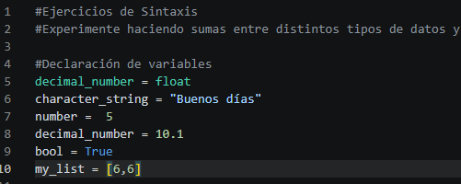
1.string + string → ?
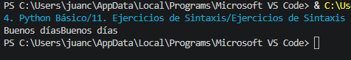
2.string + int → ?
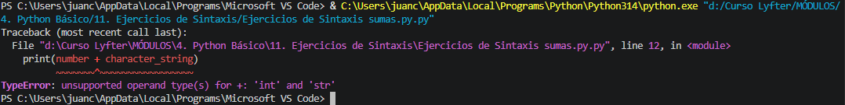
No soporta la operación de un entero con un string
3.int + string → ?
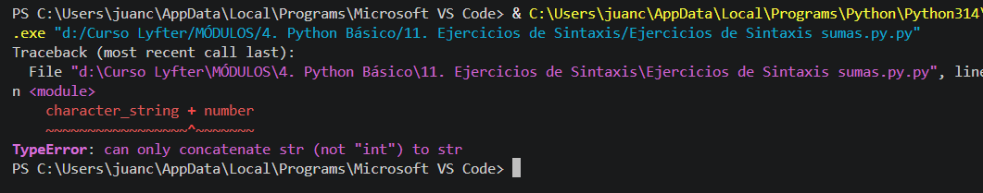
Indica que solo puede concatenar cadena con cadena y no con integer

4.list + list → ?
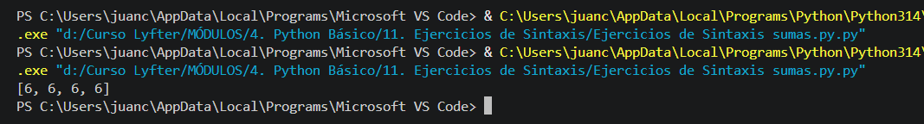
5. string + list → ?
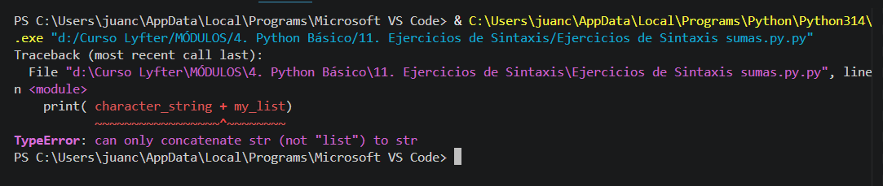
Indica que solo puede concatenar cadena con cadena y no con lista
6. float + int → ?
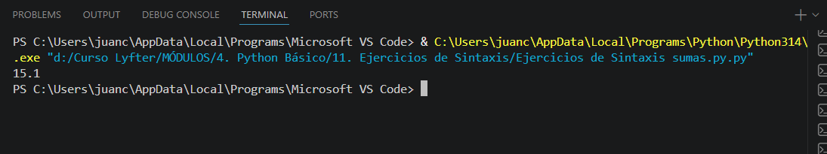
7. bool + bool → ?
